Gespreksleidraad beoordelingsmodel afstudeerprogramma

Inleiding
Het is van belang dat het afstudeerprogramma goed op elkaar aansluitende onderdelen heeft. Het Protocol Afstuderen voorziet in handvatten om het zogenaamde constructive alignment binnen een afstudeerprogramma vorm te geven. Een van de onderdelen binnen het afstudeerprogramma is het beoordelingsmodel.
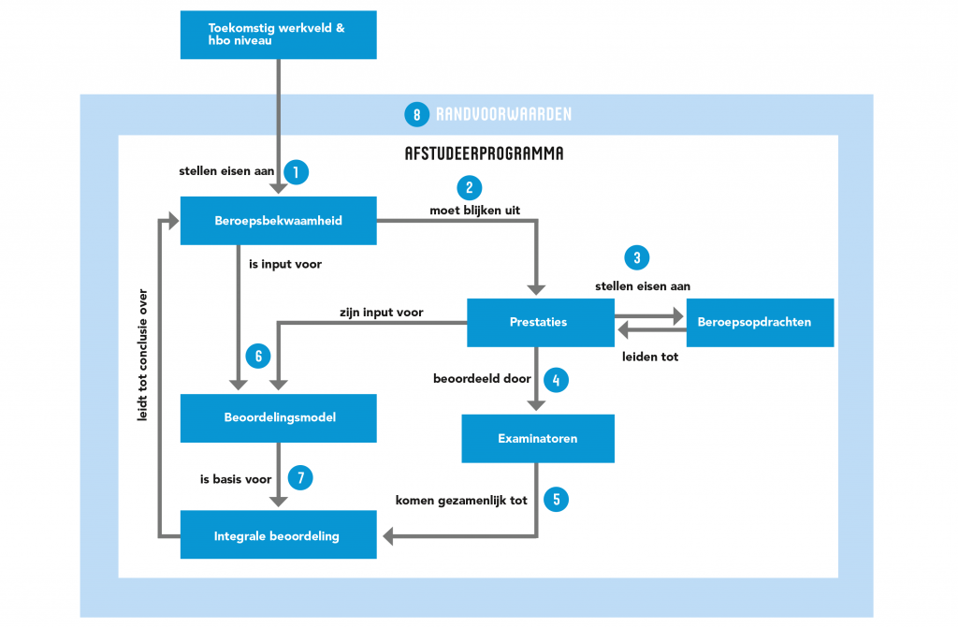
Protocol Afstuderen 2.0 zegt daarover: ‘Een beoordelingsmodel beschrijft de prestatiecriteria en beslisregels op basis waarvan examinatoren een integraal oordeel kunnen vormen over beroepsbekwaamheid. Bij het ontwikkelen van het beoordelingsmodel zijn de visie op beroepsbekwaamheid en de verlangde prestaties leidend.’ (p. 10).
Prestaties van de student kunnen worden afgemeten aan zowel producten als het doorlopen proces. Het beoordelingsmodel moet dus zowel prestatiecriteria bevatten voor zowel het product als het proces. Daarnaast is het goed om te bedenken dat het beoordelingsmodel “slechts” een hulpmiddel is om (deskundige) examinatoren te ondersteunen bij het beoordelen van de beroepsbekwaamheid. Beoordelen is immers mensenwerk. Het is daarom goed om te beseffen dat deze checklist niet enkel criteria bevat voor de geschiktheid van het beoordelingsmodel, maar ook criteria voor ondersteuning die het beoordelingsmodel geeft aan examinatoren.

Checklist
Deze checklist is ontworpen om na te gaan of een beoordelingsmodel aansluit bij de uitgangspunten van Protocol Afstuderen. Er zijn een aantal criteria die belangrijk zijn bij het gebruik van een beoordelingsmodel. Deze criteria vormen de kern van de hier gepresenteerde checklist.

Doel
Welk doel heeft het team met de evaluatie? Wanneer zet je het gesprek en de evaluatie in?

Werkvorm
Deze tool is niet bedoeld om uit te voeren als invuloefening. Met deze tool kan gewerkt worden aan het doel dat een team met deze tool wil bereiken. Naast het doel van het team zal met deze tool ook bijna altijd gewerkt worden aan de toetsbekwaamheid van de deelnemers, zowel op de onderdelen van BKE als op onderdelen van het Protocol Afstuderen. De werkvorm waarmee aan deze toetsbekwaamheid gewerkt wordt is het gesprek voeren over het beoordelingsmodel en de wijze van gebruik van het beoordelingsmodel. Dit gesprek kan gevoerd worden aan de hand van de vragen die gesteld worden in de tool. Argumenten , oordelen en vervolgacties kunnen vastgelegd worden.
De tool wordt normaliter gebruikt in een gesprekcyclus (zie hiervoor ook het startgesprek); een startgesprek om te verkennen welke vraag er ligt en waarna het team aan de slag kan met een tool, een tussenevaluatie en een eindevaluatie.

Checklist beoordelingsmodel
Deel I: Beoordelingsmodel
Criteria |  | Hulpvraag | Argumenten | Oordeel  (niet voldaan/ in ontwikkeling/voldaan) | Actie(s)
1a | Visie op beroepsbekwaamheid | Is er een heldere geïntegreerde visie op beroepsbekwaamheid?
1b | Holistisch oordeel | Hoe is er voor gezorgd dat er een holistisch oordeel gegeven kan worden?
1c | Competentiecriteria (samenvoeging van proces en productcriteria) | Hoe zijn de prestatiecriteria die in het beoordelingsmodel worden gebruikt afgeleid van de in het afstudeerprogramma te beoordelen beroepsbekwaamheid?  Hoe zijn de procescriteria die in het beoordelingsmodel worden gebruikt afgeleid van de in het afstudeerprogramma te beoordelen beroepsbekwaamheid?
1d | Gedeelde prestatiecriteria | Welke prestatiecriteria worden gedeeld door meerdere prestaties of in meerdere processen?
1e | Samenhang prestaties en prestatiecriteria/beslisregels | Hoe leiden de beoordelingen van afzonderlijke prestaties tot een integraal oordeel over beroepsbekwaamheid?
1g | Beslisregels | Welke beslisregels zijn er opgesteld en waarom?
1h | Meerdere examinatoren | Welke afwegingen zijn er gemaakt om meerdere examinatoren in te zetten?
1i | Communicatie | Hoe worden deze oordelen gecommuniceerd in kwalitatieve zin zodat het integraal oordeel herleidbaar is?

Deel II: Beoordelingsmodel als ondersteuning van examinatoren
Criteria |  | Hulpvraag | Argumenten | Oordeel | Acties
2a | Hulpmiddel | Waarom is het model een hulpmiddel? Welke elementen heeft het model die de examinator ondersteunen
2b | Validiteit | Hoe is het model afgeleid van de te toetsen beroepsbekwaamheid?  Waarom zijn de gekozen prestatiecriteria de juiste?  Meten we de criteria op juiste (valide) wijze
2c | Betrouwbaarheid | Hoe biedt het model voldoende houvast voor examinatoren zodat ze tot eenzelfde interpretatie en oordeel kunnen komen?
2d | Inzichtelijkheid | Hoe is het voor de student inzichtelijk gemaakt dat prestatiecriteria herkenbaar voortkomen uit het curriculum?  Hoe maakt het beoordelingsmodel aan alle betrokkenen (studenten, examinatoren en derden) inzichtelijk wat het oordeel is over de kwaliteit van de prestaties, waarom dit oordeel is toegekend en hoe dit tot stand is gekomen?
2e | Hanteerbaarheid | Hoe praktisch hanteerbaar is het beoordelingsmodel voor examinatoren om tot een oordeel en de onderbouwing daarvan te komen?
2f | Herkomst criteria | Wie heeft deze criteria geformuleerd? (constructeur van beroepsopdracht?)
2g | Afstemmen criteria op beroepsopdracht | Zijn de criteria in het beoordelingsmodel afgestemd op de uitgevoerde beroepsopdrachten?
2h | Balans analytisch/holistisch | Hoe is de balans tussen observeerbaarheid van prestaties (analytisch) en de beoordeelbaarheid van de beroepsbekwaamheid (holistisch)
2i | Cesuur en Beslisregels | Waar ligt de grens tussen zakken en slagen en waarom?  Welke beslisregels zijn er opgesteld en waarom?
2j | Uitslagregels | Welke uitslagregels (bijvoorbeeld de mate van compensatie) zijn er vastgelegd en waarom?
2h | Communicatie | Hoe maakt het beoordelingsmodel aan alle betrokkenen (studenten, examinatoren en derden) inzichtelijk wat het oordeel is over de kwaliteit van de prestaties, waarom dit oordeel is toegekend en hoe dit tot stand is gekomen?

De cursief gedrukte hulpvragen komen uit het document Protocol Afstuderen 2.0
De cursief gedrukte hulpvragen komen uit het document Protocol Afstuderen 2.0

